Муниципальное бюджетное дошкольное образовательное учреждение

"Центр развития ребёнка № 10"

Дальнереченского городского округа

*Проект*

*«Огород на подоконнике» во второй младшей группе»*

https://nsportal.ru/sites/default/files/2025/07/29/proekt_ogorod.docx

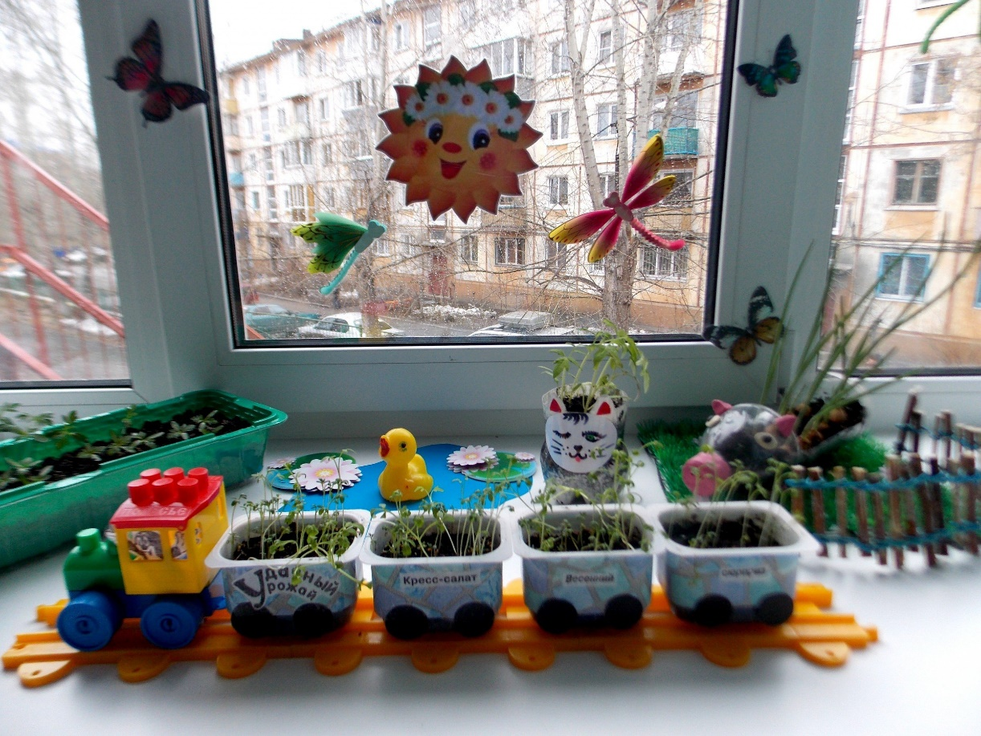

***Подготовила: Цыкулева С.В***

Дошкольное детство - начальный этап формирования личности человека, его ценностной ориентации в окружающем мире. В этот период закладывается позитивное отношение к природе, к «рукотворному миру», к себе и к окружающим людям.

Формирование начала экологической культуры у детей содержит вариант конкретных технологий, построенных на организации взаимодействия ребят дошкольников с природой, ближайшего окружения, познание того, что растет и живет рядом с ним. В связи с эти важным представляется создание развивающей экологической среды, которая при правильном её устройстве, усовершенствовании и последующем использовании в педагогической деятельности выступает как метод экологического воспитания детей.

**Вид проекта:** познавательно - исследовательский, творческий**.**

**Проект:** краткосрочный

**Продолжительность:** 2 месяца ( апрель, май).

**Участники проекта:** дети второй младшей группы, воспитатель, родители.

**Актуальность проекта.**

Многие родители, имеющие свои огороды не подозревают, что зеленое царство начнёт вызывать огромный интерес ребенка, если взрослые научат наблюдать за растением, видеть в зеленом ростке особое живое существо, жизнь которого целиком зависит от того, получает он уход или нет. Только с помощью взрослых, дошкольник может понять, что жизнь растения зависит от наличия тепла, света и хорошей почвы, научится отличать здоровое и сильное растение от слабого, хилого, требующего «лечения». Научившись понимать состояние растений, ребенок будет сочувствовать, и ухаживать за растениями.

**Гипотеза.**

Я предполагаю, что дошкольник, прошедший «школу» ухода за огородными культурами на подоконнике, будет участвовать в посильном труде по выращиванию овощей на грядке вместе с родителями. А родители, получив необходимые советы, рекомендации, будут привлекать ребенка к совместной деятельности по выращиванию овощей.

**Проблема***.*

Дети младшего дошкольного возраста в недостаточной степени имеют представления о растениях, о том, где они растут, о необходимых условиях их роста, их интерес к познавательно-исследовательской деятельности недостаточно развит.

У детей недостаточно знаний о привычках полезных для здоровья человека.

**Цель проекта.** Формирование у детей интереса к опытнической и исследовательской деятельности по выращиванию культурных растений в комнатных условиях.**Задачи:**

* Расширить знания детей о культурных растениях.
* Продолжить знакомить детей с особенностями выращивания культурных растений (перец, лук, цветы, помидор);
* Обобщать представление детей о необходимости света, тепла, влаги почвы для роста растений.
* Продолжать формировать умение детей ухаживать за растениями в комнатных условиях.
* Способствовать развитию творческих способностей у детей; поощрять разнообразие детских работ.
* Развивать чувство ответственности за благополучное состояние растений (полив, взрыхление).
* Продолжать развивать наблюдательность – умение замечать изменения в росте растений, связывать их с условиями, в которых они находятся, правильно отражать наблюдения в рисунке.
* Воспитывать уважение к труду, бережное отношение к его результатам.
* Развивать познавательные и творческие способности.
* Создать условия для участия родителей в образовательном процессе.

Одним из важнейших условий решения задач является организация развивающей предметной среды. Предметная среда окружает ребенка и оказывает на него определенное влияние уже с первых минут его жизни. Важно, чтобы она стала развивающей, то есть обеспечивала развитие активной самостоятельной детской деятельности. Однако, чтобы предметный материал, который дается детям в свободное пользование, стал стимулятором, источником исследовательской, поисковой деятельности дошкольников, у них должен быть сформирован минимум знаний и способов действий, на которые можно опереться.

**Этапы реализации проекта.**

|  |  |  |  |  |  |
| --- | --- | --- | --- | --- | --- |
| №  пп | Мероприятия | Цели | Ответственные | Сроки  реализации | |
| **1 этап – подготовительный.** | | | | |  |
| 1 | Беседа с детьми «Огород на подоконнике». | Обсудить цели и задачи проекта. Сформировать интерес у детей по созданию условий для реализации проекта. | Воспитатель дети | 1-2я неделя | |
| 2 | Консультация для родителей «Огород для детей, развлекаемся и  учимся!» (Приложение  3) | Просвещать родителей по данной теме. | Воспитатель | 1-2я неделя | |
| 3 | Подбор наглядно – дидактических пособий, демонстрационного материала, природного материала, художественной и научной литературы, приобретение необходимого оборудования. | Создать условия для реализации проекта «Огород на подоконнике». | Воспитатель | 1-2я неделя | |
| **2 этап – основной.** | | | | |  |

|  |  |  |  |  |
| --- | --- | --- | --- | --- |
| 4 | Рассматривание книг, иллюстраций о растениях. | Вызвать интерес к растениям, желание заботиться о них, углублять и расширять знания видах растений. | Воспитатель | 2-3я неделя |
| 5 | ООД «Сад и огород»  ООД «Зеленый лук»  (Приложение 2) | Упражнение в различении овощей и фруктов; упражнение в различении красного и зеленого цвета; развитие ориентации в пространстве; развитие фонематического слуха; развитие мелкой моторики рук | Воспитатель | 2-3я неделя |
| 6 | Практическая деятельность: посадка лука, помидора, огурца, цветов. | Вызвать интерес к выращиванию огородной культуры. | Воспитатель | 2-3я неделя |
| 7 | Опыт – наблюдение за ростом лука, семян цветов, перца, укропа  (Приложение 4) | Учить детей замечать изменения, которые происходят у прорастающих луковиц, зерна. | Воспитатель | 3 –4 я неделя |
|  | Труд в уголке природы. | Продолжать учить детей правильно строить суждения и делать выводы о создании благоприятных условий (воды, света, тепла) | Воспитатель | 3 -4я неделя |
| 9 | Опыт- наблюдение за ростом лука в благоприятных и неблагоприятных условиях.  (Приложение 4) | Получить необходимые условия для роста лука (свет, вода, тепло). | Воспитатель | 3-4я неделя |
| 10 | Рассматривание цветочных семян | Дать понятие о том, что форма и количество семян у разных растений разное. | Воспитатель | 2-3я неделя |
| 11 | Практическая деятельность:  выращивание рассады  (бархатцы,астры, перец, томат,). | Продолжать формировать навыки посадки и ухода за растениями. | Воспитатель | 3-4-5-я неделя |

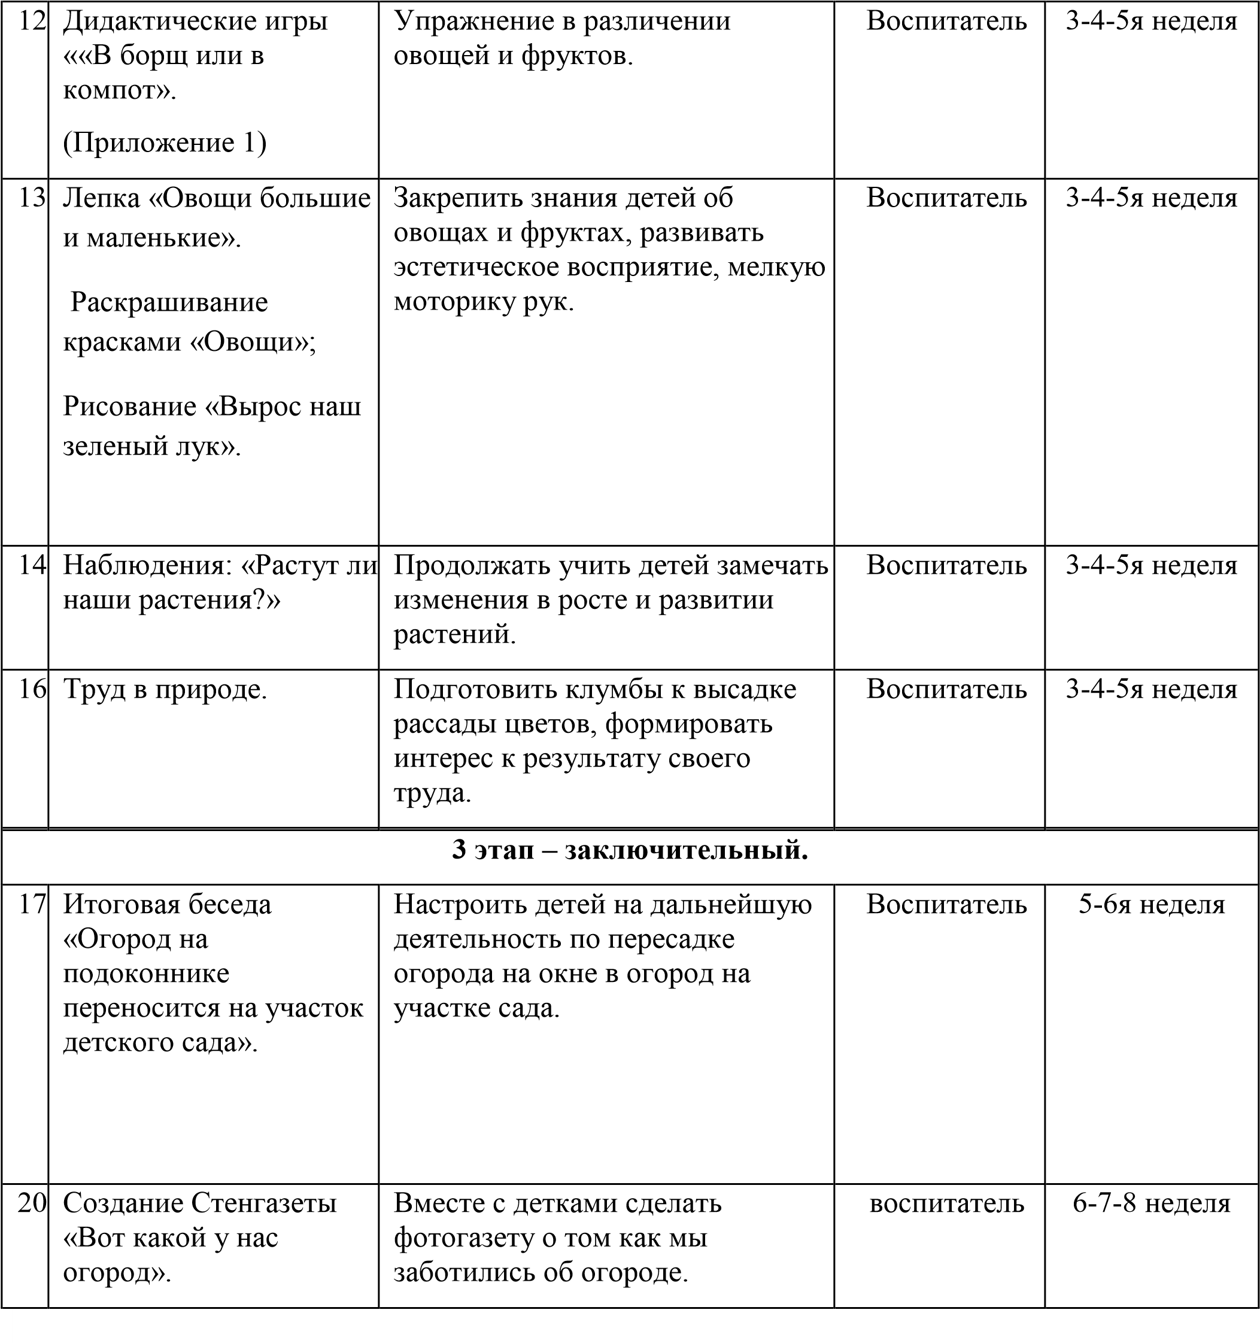

**Ожидаемые результаты**

- Из семечка, луковицы, зернышка можно вырастить растение. Создав огород на окне, мы вырастим, лук, цветы, укроп, томат и другие овощные культуры.

-Дети получат знания о том, что растения живые, их поливают, сажают, выращивают из семян.

-Дети получат представления о труде взрослых, научатся правильно называть трудовые действия.

-С помощью опытнической работы дети узнают, какие необходимы условия для роста растений.

-С помощью исследовательской работы дети должны будут выявить многообразие и разнообразие посевного материала.

-У детей будет формироваться бережное отношение к растительному миру.

-Формирование у детей уважительного отношения к труду.

-Создание в группе «огорода» на подоконнике.

-Проводимая работа позволяет воспитывать трудолюбие.

-Все участники проекта (дети, воспитатели, родители) получат положительные эмоции от полученных результатов.

**НАПРАВЛЕНИЯ РЕАЛИЗАЦИИ ПРОЕКТА**

**Познавательное развитие:**

* Рассматривание книг, иллюстраций о растениях.
* Практическая деятельность: посадка лука, томата, огурца, цветов, укропа.

Опыт – «В почве есть воздух», «Хитрые семена», «Что внутри», «Живой

кусочек»,«Висячие сады»

* Рассматривание цветочных семян через лупу.
* Практическая деятельность: выращивание рассады.
* Опыт - наблюдение за ростом лука в разных условиях (вода, почва).
* Наблюдения: «Растут ли наши растения?» • Итоговая беседа «Огород на подоконнике».
* ООД «Сад и огород». • Итоговая беседа, подведение итрогов.

**Игровая деятельность. Дидактические игры:**

«Найди по описанию»,»Разрезные картинки», «Домино», «Чудесный мешочек», «Угадай овощ на вкус», «Вершки-корешки», «Большой – маленький», «Назови как можно больше признаков», «Узнай, о чем я говорю», «Назови ласково»

**Подвижные игры:**

«Съедобное-несъедобное», «Найди пару», «Огуречик, огуречик…», «Кто быстрее соберет урожай».

**Сюжетно-ролевые игры:**

«Семья», «Едем на дачу», «Овощной магазин».

**Речевое развитие:**

Чтение сказки «Вершки-корешки», чтение сказки «Пых», чтение стихотворения Ю. Тувима «Овощи», чтение сказки «Веселый огород», чтение сказки «Сказка про овощи» (смешная), чтение пословиц о овощах; чтение сказки «Спор овощей», чтение сказки «О Зеленом Огурчике».

В процессе исследований дети познакомились с поговорками, стихами, загадками об овощах. Рассматривали иллюстрации, картины.

Беседа «Полезные овощи в нашем рационе».

**Художественное творчество:**

Лепка «Овощи большие и маленькие».

Раскрашивание красками «Овощи»;

Рисование «Вырос наш зеленый лук».

**Работа с родителями**

* Беседа с родителями «Огород на подоконнике» (на собрании).
* Помощь родителей в приобретении инвентаря, посевного материла для огорода на окне
* Изготовлении атрибутов для огорода: цветов, декоративных украшений.
* Посадка некоторых культур дома с детьми.
* Консультация: «Огород на подоконнике развиваемся и учимся!»

**Подведение итогов и анализ результатов, полученных в процессе исследовательской деятельности детей**

* У детей формируется интерес к опытнической и исследовательской деятельности по выращиванию овощей и цветов в комнатных условиях.
* Дети познакомились с комнатными и овощными растениями.
* В результате практической и опытнической деятельности дети получили необходимые знания и умения (условия для роста растений).
* Узнали все о пользе овощей, фруктов и о бережном отношении к своему здоровью. Закрепили полезные привычки для здоровья человека.
* Дети увидели многообразие посевного материала.
* Дети стали бережнее относиться к растительному миру.
* В группе был создан огород на окне.

Родители приняли активное участие в проекте «Огород на окне».

Приложение №1

«Чудесный мешочек» - дидактическая игра Цель игры: В ходе проведения игры дети учатся определять, что это за предмет, по характерным внешним признакам, то есть по форме. Также ее можно использовать для развития речи и воображения.

Необходимый инвентарь для игр 1. Непрозрачный мешок. Для малышей его рекомендуется сшить из ярких тканей (чтобы увеличить интерес к происходящему), а для более старших детей – из темной. 2. Предметы. Они должны соответствовать определенной теме (овощи, геометрические фигуры, животные, буквы или цифры) и иметь ярко выраженные различия формы.

Описание игры «Чудесный мешочек» Смысл игры очень прост: необходимо опустив руку в мешок, нащупать предмет и назвать его, не видя, что это конкретно. Чтобы дети не путались, сначала можно класть 1 предмет, а потом, когда они научатся так играть, уже несколько. Играющим, кроме основного задания, могут быть даны дополнительные: описать попавшийся предмет (цвет, размер, вкус, материал) или• животное (что оно делает, где живет); рассказать, из какой сказки этот предмет или герой;• описать его так, чтобы другие дети отгадали его;• назвать слова на данную букву;• составить пример, где ответ будет данное число.• Для совсем маленьких деток можно предложить таким образом выбрать игрушку, с которой он потом будет играть. Для этого им сначала показывают предметы, которые кладутся в мешочек, а потом каждый по очереди достает свой.

Дидактическая игра «Узнай на вкус и запах»

Дидактическая задача: - Упражнять детей в определении вкуса и запаха овощей; - Активизировать речь детей; -Развивать память, сосредоточенность, выдержку.

Игровые правила. Не глядя на овощ (завязать глаза), определять его вкус, по запаху; правильно называть вкус словом, отгадать по запаху что за овощ, терпеливо ждать, когда будет дан овощ для пробы. Остальные дети терпеливо молчат, не подсказывают.

Игровые действия. Завязать глаза, не подглядывать, не торопиться с ответом, тщательно определить на запах затем на вкус и дать тогда уже ответ. Тому, кто ошибется, дают возможность попробовать другой овощ. Найти целый овощ столе.

Ход игры. На столе на подносе лежат овощи, знакомые детям: горох, лук, тыква. На другом подносе эти овощи разрезаны на небольшие кусочки на каждого ребенка. Здесь же находятся бумажные салфетки (либо зубочистки для каждого ребенка). Воспитатель с подносом обходит всех играющих. К кому подойдет, тому завязывает глаза, кладет на салфетку один кусочек овоща и просит ребенка сначала определить на запах,а затем взять этот кусочек в рот. Тот, не подглядывая, отгадывает по вкусу и запаху название овоща.Затем находит овощ столе. И так воспитатель ходит до тех пор, пока все дети будут вовлечены в игру. Игра заканчивается перечислением принесенных овощей, определением вкуса каждого из них.

Дидактическая игра «Что растёт в огороде?»

Цель: выявить характер представлений ребёнка об овощных культурах, правилах их жизнеобеспечения и пользе для человека. Используется метод беседы.

Материал. Карточки с изображением овощей, семян овощей: помидор, огурец, тыква, капуста, перец, кабачок, садово-огородного инвентаря, природных явлений.

Ход игры: Игровой персонаж – пугало, от имени которого педагог задаёт вопросы детям. Покажи и назови овощи. Какие из них ты любишь? -Какие не любишь, почему? -Как ты думаешь, овощи полезны для человека? Почему? -Выложи карточки в следующем порядке: семена тыквы, лука, гороха. -Хочешь ли ты сам вырастить овощи? -Как ты думаешь, что тебе для этого потребуется? Выложи карточки. Какой водой и как нужно поливать овощи?

Дидактическая игра «На что похожи овощи?»

В игре могут принимать участие 4 ребенка. Каждый игрок выбирает себе цветную карточку-поле. Игрок берет геометрические фигуры и накладывает их на те овощи, которые по форме напоминают данную геометрическую фигуру. Выигрывает тот, кто первым закроет игровыми карточками все игровое поле.

Значимость игры. Игра «На что похожи овощи?» помогает в игровой форме запомнить названия овощей, соотносить их с геометрическими фигурами.

Дидактическая игра «Какого цвета овощи?»

В игре могут принимать участие 3-5детей. Каждый игрок выбирает себе не цветную карточку-поле с овощами и накладывает на них круги, которые соответствуют цвету данного овоща. Выигрывает тот, кто первым и верно закроет игровыми карточками все игровое поле.

Значимость игры. Игра «Какого цвета овощи?» помогает в игровой форме запомнить названия овощей, соотносить их с цветовыми кругами, развивает цветовое восприятие.

Словесных игры с движениями Игра «Вершки-корешки»

Дети сидят в кругу. Воспитатель называет овощи, дети делают движения руками: если овощ растёт на земле, на грядке, дети поднимают кисти рук вверх. Если овощ растёт в земле – кисти рук опускают вниз.

Игра «Большой — маленький»

Цель: словообразование с помощью уменьшительно-ласкательных суффиксов:

огурец — огурчик, помидор — помидорчик... и показ движениями.

Игра «Назови как можно больше признаков»

Цель: согласование существительных с прилагательными

Морковь (какая?) — оранжевая, длинная, сладкая, полезная, твердая помидор (какой?) — красный, сочный, аппетитный, круглый

Огурец (какой?) — овальный, хрустящий, зеленый, длинный, ароматный

Игра «Узнай, о чем я говорю»

Цель: обогащать словарь детей прилагательными.

Ход игры. Воспитатель предлагает детям, глядя на карточки, догадаться о каком овоще говорит (овоще). Далее дети сами загадывают загадки.

Зеленый, вытянутый – огурец; красный, полезный – помидор; острый, разноцветный – перец; большой, и т. д.

Игра «Назови ласково»

Цель: Учить образовывать существительные с уменьшительно-ласкательными суффиксами.

Оборудование: предметные картинки с изображением овощей большого и маленького размера.

Ход: Педагог показывает ребенку картинку с изображением какого-либо большого овоща, например, огурца и предлагает его назвать. Затем объясняет: «Этот огурец большой. А как ты назовешь ласково маленький такой же овощ?» Показывает картинку (огурчик) Аналогично рассматриваются другие овощи (репа - репка, морковь - морковочка) Приложение 2

**Конспект ООД "Зелёный лук"** **Цель:**

* Воспитывать интерес к рисованию
* Развивать воображение, мелкую моторику, эстетический вкус, умение координировать движения в соответствии с музыкой и текстом
* Закреплять зеленый цвет
* Активизировать словарь
* Учить рисовать прямые вертикальные линии
* Способствовать повышению эмоционального тонуса **Материал:**
* Кукла- бабка
* Корзинка с овощами
* Баночка с луком в земле
* Гуашь зеленого цвета
* Кисточки
* Баночки с водой
* Тряпочки
* ½ альбомного листа с силуэтом луковицы по количеству детей
* Влажные салфетки **Ход занятия**

1. **часть.**

Воспитатель обращает внимание детей на стук в дверь. Вносит игрушку- бабушку Варварушку. Дети и бабушка здороваются. Воспитатель от имени бабушки Варварушки предлагает назвать овощи, которые она принесла в корзинке. Дети называют овощи (помидор, картошка, морковка, капуста, огурец).

Бабушка Варварушка хвалит детей.

1. **часть.**

Воспитатель показывает детям лук, который вырастила бабушка Варварушка. Дети рассматривают называют цвет лука. От имени бабушки воспитатель показывает нарисованный лук, предлагает детям тоже нарисовать. Воспитатель показывает приемы рисования.

Проводится пальчиковая гимнастика.

Поднялся наш огород, (поднимают руки вверх)

Все на солнышке растет (вращают кистями рук)

Свекла, лук, морковь, горох

(загибают пальцы на правой руке)

Уродился он неплох (играют кистями рук)

Вот картошка, вот капуста (загибают пальцы на левой руке)

Помидоры, огурцы

Угощайтесь молодцы!

(протягивают раскрытые руки вперед).

**3 часть.**

Дети рисуют лук.

Воспитатель предлагает спеть песенку для бабушки Варварушки. (на мелодию русской народной песни «Я на горку шла» слова Сторожевой Н.П.) Дети поют и выполняют движения в соответствии с текстом песни.

Мы для бабушки, для Варварушки

Рисовали лук, лук зелененький

Посмотри- ка ты, наша бабушка, Какой зелен лук, вырос у ребят.

Воспитатель с детьми и бабушкой Варварушкой рассматривают работы детей.

Вопросы воспитателя к детям:

1. Что рисовали?
2. Каким цветом получился лук?

Бабушка Варварушка хвалит детей и прощается.

**Занятие № 1 по теме «Огород и сад».**

Задачи: упражнение в различении овощей и фруктов; упражнение в различении красного и зеленого цвета; развитие ориентации в пространстве; развитие фонематического слуха; развитие мелкой моторики рук.

Оборудование: картинки на тему: «Огород» и «В саду», муляжи овощей и фруктов, бубен.

Ход занятия

1.Организационный момент. Пальчиковая гимнастика «Засолка капусты»

2.Повторение знаний детей об овощах и фруктах. Демонстрируются картинки «Огород» и «В саду». Дети отвечают на вопросы воспитателя по содержанию картинок.

3.Игра «Вверху внизу». Воспитатель называет фрукт или овощ. Если дети услышали название фрукта, они поднимают руки вверх, если овоща - приседают возле своих стульчиков. 4.Дидактическая игра «Овощ или фрукт». Воспитатель выставляет по одному муляжи овощей и фруктов. Дети определяют, овощ это или фрукт. Воспитатель создает подсказывающую ситуацию. - Я сорвала яблоко с дерева в саду. Это фрукт или овощ? ( Фрукт.) - Я выдернула морковь из земли на огороде. Это овощ или фрукт? (Овощ.) Затем педагог вызывает к своему столу, на котором разложены муляжи, каждого из детей и предлагает выбрать все фрукты зеленого цвета (все фрукты красного цвета, все овощ зеленого цвета, все овощи красного цвета).

5.Игра «Солнышко дождик».

6.Итог занятия.

# Занятие № 2

Задачи: упражнение в различении овощей и фруктов; ознакомление с понятием «форма» предмета; развитие мелкой моторики рук; развитие слухового и зрительного внимания, восприятия.

Оборудование: муляжи овощей и фруктов, две кастрюли, мяч, флажок.

Ход занятия:

1. Организационный момент. Пальчиковая гимнастика «Мы делили апельсин», «Засолка капусты».

2.Дидактическая игра «В борщ или в компот». На двух стульях стоят две кастрюли. Воспитатель даёт каждому ребенку по одному муляжу овоща или фрукта. Дети должны положить их в одну из кастрюль (воспитатель напоминает, в какой из кастрюль - «борщ», а в какой - «компот»). Воспитатель побуждает детей сопровождать свои действия словами.

3.Ознакомление с понятием «форма» предмета. Воспитатель выставляет перед детьми муляжи: яблоко, помидор, капусту, свеклу, репу, огурец, морковь, банан и обращает внимание детей на их форму. Говорит, что одни из них круглые, а другие длинные (продолговатые).

1. Дидактическая игра «Какой формы?» Воспитатель, бросая каждому из детей мяч, называет фрукт или овощ. Ребенок, возвращая мяч логопеду, говорит какой формы этот плод.
2. Игра «Выйди, Ваня, в кружок».
3. Итог занятия.

# Занятие № 3

Задачи: упражнение в различении овощей и фруктов; работа над пониманием уменьшительно-ласкательной формы существительных; упражнение в узнавании, различении желтого цвета.

Оборудование: предметы основных цветов (по два предмета красного, желтого, синего, зеленого цвета), картинки на тему: «Огород» и «В саду», предметные картинки с изображением овощей и фруктов, два зайца-перчатки.

Ход занятия:

1.Организационный момент. Упражнение «Выбери предметы желтого цвета». На столе у воспитателя лежат предметы основных цветов (например, кубики, карандаши, флажки, колечки от пирамидки). Дети выходят по одному к столу и выбирают только предметы желтого цвета (такие, как цыпленок). Воспитатель многократно повторяет название цвета.

2.Дидактическая игра «Во саду ли, в огороде». На доске или мольберте выставляются изображения сада и огорода. А на столе раскладываются предметные картинки с изображениями овощей и фруктов. Воспитатель, вызывая детей по двое, дает задание первому ребенку выбрать из лежащих на столе картинок все овощи и поместить их «в огород», а второму ребенку - все фрукты и поместить их «в сад».

3.Пальчиковая гимнастика. Большой палец сливы трясет, Поочередно загибать пальцы правой руки, Второй их собирает, начиная с большого пальца. Третий в дом несет, Четвертый высыпает. Самый маленький - шалун Все-все-все съедает. Сжимание и разжимание кулачков. 4.Дидактическая игра «Два зайца». Воспитатель называет не только овощи, но и фрукты.

5.Игра «Соберем урожай». Дети по словесной инструкции воспитателя имитируют движения сбора овощей.

# Занятие № 4

Задачи: упражнение в дифференциации овощей и фруктов; упражнение в выражении эмоций; развитие речевого выдоха и мелкой моторики рук.

Оборудование: груша (натуральная или муляж), предметные картинки с изображением овощей, фруктов; кастрюли, банки.

Ход занятия

1. Организационный момент. Психогимнастика. Испражнение «Съели лимон». Упражнение «Радуемся, что мама купила вкусные груши».
2. Дыхательное упражнение «Ароматная груша». Воспитатель показывает детям грушу (либо муляж), нюхает ее, делая глубокий вдох носом, а вдыхая, произносит: «Ах, как пахнет!» Дети, подражая воспитателю, делают то же самое.

3.Пальчиковая гимнастика «Варим щи» и «Компот». Будем мы варить компот. Ритмичные хлопки в ладоши в такт словам. Фруктов нужно много. Вот! Будем яблоки крошить, Попеременные удары ребрами ладоней по столу. Грушу будем мы рубить. Отожмем лимонный сок, Интенсивное сжимание-разжимание кулачков. Слив положим и песок. Ритмичные хлопки в ладоши в такт словам.

4. Дидактическая игра «В борщ или в компот». На доске или мольберте выставлены картинки «кастрюля» и «банка». Дети получают по 2-3 предметные картинки с изображением овощей и фруктов. Каждый ребенок, называя картинку, помещает ее либо «в борщ», либо «в компот».

5.Игра «Пузырь». Дети стоят в кругу, держа друг друга за руки, произносят текст вместе с воспитателем: Расширение круга. Раздувайся, пузырь, Раздувайся большой. Оставайся такой. А пузырь лопнул: Пш-ш-ш-ш!

6.Итог занятия.

Приложение 3

Консультация для родителей младшей группы на тему: «Огород для детей развлекаемся и учимся!»

Дети - прирождённые огородники, потому что они любопытные, любят учиться на практике и играть в грязи. Работая в саду или на огороде, ребёнок испытывает удовлетворение и радость из-за того, что может за чем-то ухаживать, а также наблюдать за жизненным циклом растений непосредственно на личном опыте. Работа в огороде даёт детям возможность овладеть необходимыми практическими жизненными умениями и навыками, которым не учат в современной школе. С помощью огородничества к детям приходит осознание необходимости охраны окружающей среды. Ещё один важный аспект: если детские усилия дают результаты, то вместе с ростом растений растёт и детская самооценка. Чтобы маленькие огородники получили от процесса работы в огороде больше удовольствия и не устали от ожидания, нужно подобрать для посадки такие растения, которые быстро растут (детям хочется быстрее увидеть результаты своих трудов!), с плодами, которые потом можно будет собрать и употребить в пищу. Если малыши помогают вам посадить цветы, выберите сорта таким образом, чтобы они цвели на клумбе по очереди.

Что можно посадить с ребёнком?

1. Подсолнух. Посадите один или два, поскольку они занимают много места. Через 2 недели появится маленький росток, через 8 недель он зацветёт.
2. Редис. Особенно заинтересует ребёнка, потому что созревает за дней.
3. Фасоль. Прорастёт через 10 дней, созреет за месяц. Можно посадить в горшке и поставить на подоконник.
4. Помидоры черри. Лучше купить рассаду, а не садить зёрнышко. Ребёнку понравится срывать плоды.
5. Морковка. Дозреет за 60 дней в мягкой земле при хорошем поливе и будет съедена с огромным аппетитом.
6. Картофель. Его сажают не так, как остальные овощи. Плюс, ребёнку понравится тот факт, что он зарыл в землю всего одну, а осенью выкопал много.
7. Тыква. Это удивительное растение (из 1 семечки вырастает огромная тыква!) обязательно должно расти в детском огороде.
8. Лук. Быстро растёт, за ним практически не нужно ухаживать. Но он не очень интересен для ребёнка, да и невкусный.

Чтобы ребёнок чувствовал свою ответственность за посаженные растения, выделите ему отдельный участок земли под огород. Тогда он будет знать, что если он не польёт растения, то кроме него никто этого не сделает, и они погибнут. Если у вас несколько детей, отведите отдельные участки для каждого, чтобы они не ссорились. Поделитесь с ними своими инструментами (под присмотром взрослых!) и покажите, как ими нужно пользоваться. Лучше дать настоящие, чем дешёвые пластиковые лопатки, которые сразу же сломаются и только расстроят ребёнка. Дети лучше обучаются, когда осознают практическую ценность своих действий. Пусть занимаются своими растениями в огороде от момента посадки зерна до подачи на стол, тогда они поймут, что работа в огороде это не просто развлечение. Урожай ребёнка должен непременно попасть на обеденный стол, даже если он незначительный. Если ребёнок очень маленький, но ему очень интересно возиться на своём мини-огороде, схитрите самую малость и помогите ему (только так, чтобы он не видел). Если же ребёнок не проявляет интереса к огородничеству, предложите ему сделать чучело, чтобы отпугивать им птиц наглых расхитителей маминого урожая. Мотивируйте ребёнка, привлекая внимание родственников и друзей к тому, что он сделал на огороде: посылайте бабушкам и дедушкам фотографии, на которых ребёнок занят работой в саду, угощайте гостей овощами, выращенными заботливыми крохотными ручонками. И обязательно каждый раз акцентируйте внимание на том, что это плод стараний вашего талантливого огородника.

Приложение 4

**Занимательные опыты и эксперименты**

## «В почве есть воздух»

Цель: показать, что в почве есть воздух.

Материал: почва, банка с водой, лупа.

Предложите ребёнку рассмотреть комочки почвы с помощью лупы, затем проверить, есть ли в почве воздух: опустить в банку с водой комочек и понаблюдайте, появятся ли в воде пузырьки воздуха.

Вывод: в почве есть воздух, значит, в ней могут жить животные и растения.

## «Хитрые семена»

Цель: познакомить ребенка со способами проращивания семян.

Материал: семена огурцов, кабачков, земля, 2 баночки, салфетка из марли, розетка, палочка.

Рассмотрите с ребенком семена, предложите подумать, в чем сходства и различие между ними. Предложите подумать, какие из семян прорастут быстрее – сухие или заранее замоченные. Одно семя огурца и семечко кабачка посадить в землю, а другие завернуть с марлевую салфетку, смочить водой. На следующий день посадите семена в землю и понаблюдайте, какие семена взошли быстрее. Вывод: заранее замоченные семена взошли быстрее.

## «Что внутри»

Цель: Показать ребенку, что стебель может проводить воду к листьям.

Материал: Зеленый лук, вода, растение, лупа.

Рассмотрите с ребенком растение полюбуйтесь сочной зеленью. Предложите подумать, как вода из корней попадает к листочкам. Рассмотрите срез стебля лука через лупу. Сожмите пальцами стебель, выясните, что в нем есть вода.

Вывод: вода по стеблю поступает к листьям через отверстие.

## «На свету и в темноте»

Цель: определить факторы внешней среды, необходимые для роста и развития растений.

Материал: огурец, лук, коробка из прочного картона, две емкости с землей.

Взрослый предлагает выяснить с помощью выращивания лука, нужен ли свет для жизни растений. Закрывают часть лука колпаком из плотного темного картона. Проверяют результат опыта через 7 – 10 дней ( огурец или лук под колпаком стал светлым и вытянулся). Убирают колпак.

Вывод : через 7 – 10 дней вновь проверяют результат (лук, огурец, на свету позеленел – значит в нем образовалось питание).

## «Висячие сады»

Материал: натуральная губка, веревка длиной 80 см, семена трав и цветов, распылитель.

Протяните веревку сквозь губку и завяжите на конце веревки узел, который будет удерживать губку. Намочите губку в воде и отожмите, чтобы воды не было много.

Заполните отверстия в губке семенами трав и цветов, подвесьте губку в оконном проеме, в котором достаточно света для растений. Каждый день опрыскивайте свой подвесной сад. Через две недели семена прорастут, и губка покроется травкой и цветами.